反无人机雷达

ACUR100嵌入式软件
架构设计说明书

设备型号： | ACUR100
产品代号： | ACUR100
部 门： | 雷达及感知解决方案研发部
拟 制： | 2022年 9月 26日
审 核： | 年 月 日
批 准： | 年 月 日

目 录
0 版本记录 3
1 引言 4
1.1 目的 4
1.2 背景 4
1.3 项目概述 4
1.4 术语与缩略语 4
1.5 引用文件 4
2 软件需求 5
2.1 功能需求 5
2.2 上下文图 6
2.3 质量需求 7
2.4 来自技术路线的约束：开发与运行环境限制 8
2.5 来自硬件设计的约束：嵌入式硬件变化分析 8
2.6 来自上游方案的约束：方案部署变化分析 9
3 架构设计 10
3.1 逻辑视图 10
3.2 开发视图 12
3.3 运行视图 15
3.4 物理视图 17
4 接口设计 19
4.1 对外接口总览 19
4.2 各模块间接口总览 19
4.3 接口列表 20
4.4 具体接口设计 21
5 关键功能的设计原理 22
5.1 目标感知功能设计 22
5.2 目标输出功能设计 22
5.3 射频驱动功能设计 23
6 关键质量的设计原理 24
6.1 XXXX设计 24
6.2 XXXX设计 25
6.3 XXXX设计 25
7 对CBB管理的影响 26
7.1 本设计重用的CBB 26
7.2 本设计贡献的新CBB 26
7.3 本设计对现有CBB的升级需求 26

版本记录
标题1统一为黑体、四号、加粗 。
标题2、3均为黑体、五号、加粗 。
序号 | 版本号 | 生成时间 | 主 要 修 改 记 录 | 作者 | 备注
1 | A0 | 2022-09-26 | 初稿 | 丁凡凡
2
3
4
此处版本号指本文稿的版本号，而不是本文稿所描述对象（或产品）的版本号。
RA为文稿初次版本号，其升级规则为：
RA→RB→RC……。

引言

目的
本架构设计说明书编写的目的是对ACUR100反无人机雷达嵌入式软件架构设计进行澄清，帮助相关人员理解设计思想以及关键内容，从而开发出高质量的软件，为“做出有竞争力的产品、取得商业成功”奠定基础。本说明书的预期读者为系统设计人员、软件开发人员、软件测试人员和项目评审人员。

背景
随着科技发展，无人机对关键场地安全，群众日常生活带了挑战。因此，反无人机系统就有了市场需求。而雷达传感器可以为反无人机系统感知无人机信息提供重要支撑，因此，公司立项开发反无人机雷达。

项目概述
ACUR100雷达是一款线性调频连续波体制的两维有源相控阵雷达，可以对地面人员以及车辆、空中无人飞行器等目标进行检测、跟踪与识别，具有体积小、重量轻、成本低、可靠性高、无距离盲区等特点，可应用于机场、水库、监狱等重点地区，实现区域监视，周界安防等功能；也可以安装于无人飞行器，实现自主避障与辅助飞行等功能。

术语与缩略语
词汇 | 解释
AESA | 有源电子扫描阵
RCS | 雷达散射截面
FMCW | 调频连续波
TR | 发/收
VCO | 压控振荡器
PLL | 锁相环
ADC | 模数转换器
FPGA | 可编程门阵列
MCU | 微控制单元
GPS | 全球定位系统
FOV | 视场角度
LVDS | 低电压差分信号
OTA | 空中下载技术
IMU | 惯性测量单元

引用文件
文档编号 | 文档名称 | 版本号 | 文档日期
AUA-ACUR-PD-001 | ACUR100雷达产品需求说明 | A0 | 2022-09-02
 | ACUR100系统设计方案 | A0 | 2022-09-15

软件需求

功能需求

功能树
软件功能树如图 1所示。
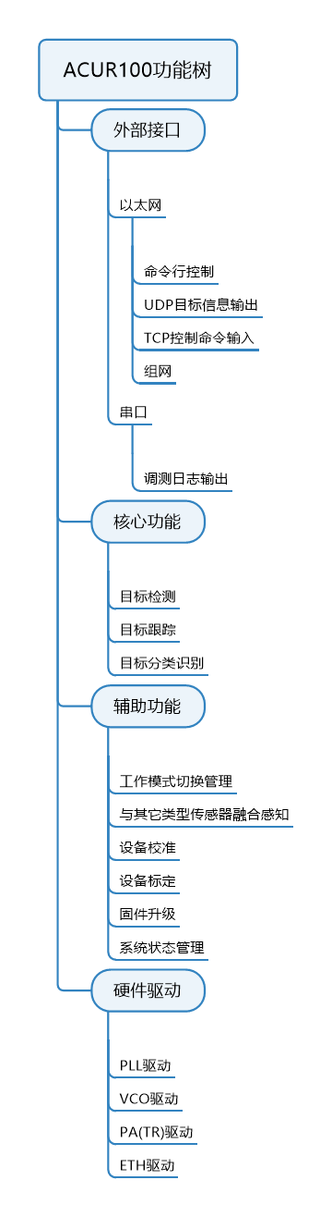
图 1 ACUR100功能树

上下文图
上下文图如图 2所示。
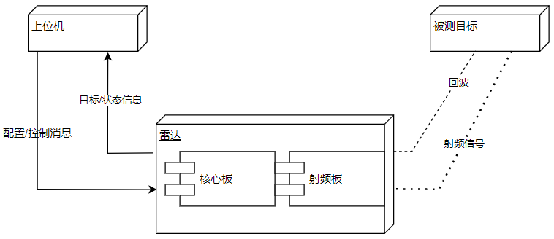
图 2 ACUR100上下文图

质量需求
本项目的质量需求参考需求及方案文档描述。

运行期质量
性能（Performance）
安全性（Security）
易用性（Usability）
持续可用性（Availability）
可伸缩性（Scalability）
互操作性（Interoperability）
可靠性（Reliability）
鲁棒性（Robustness）

开发期质量
易理解性（Understandability）
可扩展性（Extensibility）
可重用性（Reusability）
可测试性（Testability）
可维护性（Maintainability）
可移植性（Portability）

来自技术路线的约束：开发与运行环境限制

开发环境约定
本项目使用Xilinx公司的Vitis 2021.1（含Vivado 2021.1）集成开发环境，基于SDK进行开发，主要使用的编程语言为C语言。

运行环境约定
本项目使用Xilinx的ZYNQ XC7Z100芯片平台，操作系统使用FreeRTOS。

来自硬件设计的约束：嵌入式硬件变化分析
ACUR100的硬件结构框图如图 3所示。
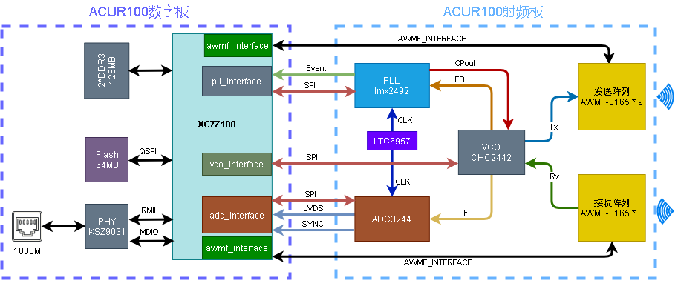
图 3 ACUR100硬件结构框图

来自上游方案的约束：方案部署变化分析
ACUR100雷达支持独立安装和组网安装。
当前上游对组网安装尚未清晰描述，因此，暂不关注。

架构设计

逻辑视图

功能子系统划分
ACUR100功能子系统如图 4所示。
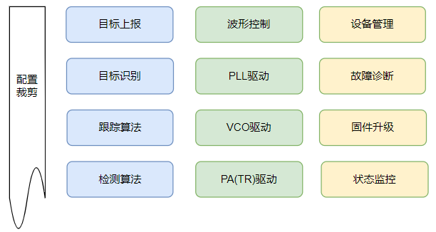
图 4 ACUR100功能子系统框图
配置/裁剪子系统用于对设备静态参数进行配置，以及根据不同项目需求对功能进行裁剪。
目标检测子系统是本项目的核心功能系统，其下由检测算法、跟踪算法、目标识别及目标上报等子模块组成。
波形控制子系统用于根据具体场景需求对射频参数进行配置，其下由波形控制、PLL驱动、VCO驱动及PA(TR)驱动等子模块组成。
设备管理子系统用于对设备的运行状态进行监测和管控，其下由设备管理、故障诊断、固件升级及状态监控等子模块组成。

系统分层架构
ACUR100系统分层架构如图 5所示。
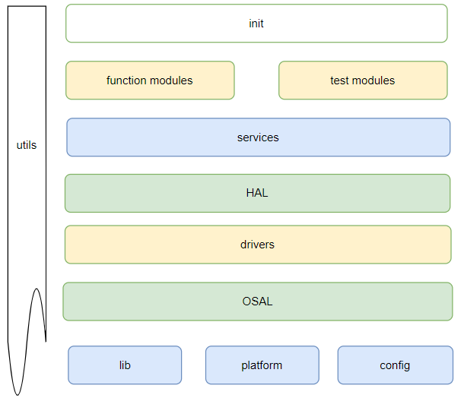
图 5 ACUR100系统分层架构
Utils层提供通用的辅助宏定义、类型定义、错误码定义等基础功能，为代码风格统一、可移植性等提供支撑。
Init层用于完成系统的初始化。
应用层由function modules和test modules组成。其中，function modules用于实现本系统所需的业务功能；test modules用于实现单元测试、生产测试等与测试相关的功能。
服务层（Services）用于为上层应用提供独立的基础服务，使上层应用不用关注底层的硬件、平台等细节信息。
HAL层为硬件抽象层，用于抽象对硬件的操作，对上层屏蔽具体硬件操作的接口。当硬件更换之后，不需要对上层的代码进行修改，只需要在HAL层进行适配即可。
Drivers层实现对具体硬件的驱动功能。此处主要指的是业务驱动，例如：PLL驱动、VCO驱动、PA(TR)驱动等。
OSAL为操作系统抽象层，用于屏蔽不同操作系统之间的差异。
平台层由lib、platform和config组成。其中，lib提供C库以及一些通用基础组件库；platform提供平台相关的底层驱动及操作系统适配等板级支持包（BSP）的功能；config提供各层级的配置参数。

开发视图

代码模块划分与各模块说明
ACUR100嵌入式软件模块划分如图 6所示。各模块说明如表 1所示。
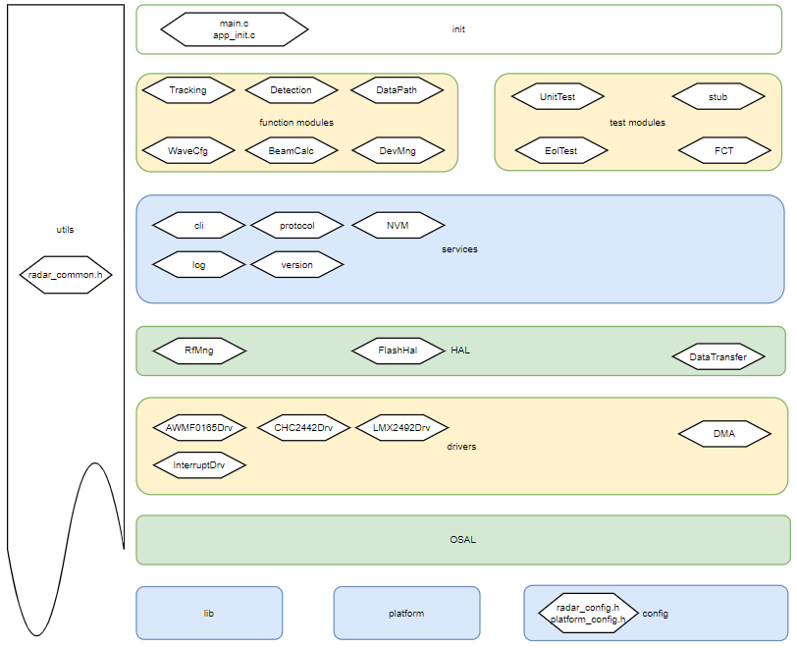
图 6 ACUR100嵌入式软件模块划分

表 1 ACUR100嵌入式软件模块说明
序号 | 模块名称 | 子模块名称 | 功能说明
1 | 目标检测 | 跟踪算法 | 实现目标跟踪、识别、上报功能。
1 | 目标检测 | 检测算法 | 实现目标检测功能。
1 | 目标检测 | 数据传输 | 实现数据传输功能，将RDMAP数据从PL侧传输到PS侧后触发检测算法运行。
2 | 波形控制 | 波形配置 | 配置波形参数。
2 | 波形控制 | 波控码计算 | 计算波控码。
3 | 设备管理 | 设备管理 | 切换不同的工作模式。
3 | 设备管理 | 故障诊断 | 记录、查询、清理故障码。
3 | 设备管理 | 状态监控 | 监控设备运行状态。
3 | 设备管理 | 固件升级 | 升级设备固件版本。
4 | 测试支持 | 单元测试 | 其它功能模块的单元测试。
4 | 测试支持 | 单板测试 | 生产时对单板进行测试。
4 | 测试支持 | 下线测试 | 生产时对整机进行测试、校准。
5 | 命令行接口 | TCP命令行 | 实现telnet功能。
5 | 命令行接口 | UART命令行 | 实现串口命令行功能。
6 | 协议适配 | UDP协议框架 | UDP协议基础框架实现。
6 | 协议适配 | TCP协议框架 | TCP协议基础框架实现。
6 | 协议适配 | 具体协议适配 | 具体应用协议适配。
7 | 持久化存储 |  | 持久化存储库
8 | 调测日志 |  | 调测日志支持库
9 | 版本管理 |  | 版本管理功能库
10 | 射频管控 |  | 射频板控制抽象层模块
11 | Flash硬件抽象 |  | Flash驱动硬件抽象层模块
12 | 数据传输 |  | PL侧数据传输抽象层模块
13 | AWMF0165驱动 |  | PA（TR）AWMF0165驱动
14 | CHC2442驱动 |  | VCO CHC2442驱动
15 | LMX2492驱动 |  | PLL LMX2492驱动
16 | DMA传输驱动 |  | DMA传输驱动
17 | 中断控制驱动 |  | 中断控制器初始化，当前可以删除，直接引用FreeRTOS中的信息即可。

产品组件对应的代码工程与开发技术
ACUR100嵌入式软件包含两个工程，如表 2所示。
表 2 ACUR100嵌入式软件工程列表
序号 | 工程名称 | 子工程名称 | 说明
1 | 平台工程 | FSBL | 引导程序。
1 | 平台工程 | BSP | 板级支持包。
2 | 应用工程 | APP | 应用程序。
2 | 应用工程 | SYSTEM | 固件打包、下载支持。
各工程开发所用开发语言主要为C语言。开发工程师需要熟练掌握C语言，熟悉并能应用常用的脚本语言，如：bash、python等。
BSP工程里面包含了FreeRTOS和LwIP组件，给项目提供操作系统和网络支持。

运行视图

嵌入式软件：运行架构总览
ACUR100嵌入式软件运行架构如图 7所示。具体描述如表 3所示。
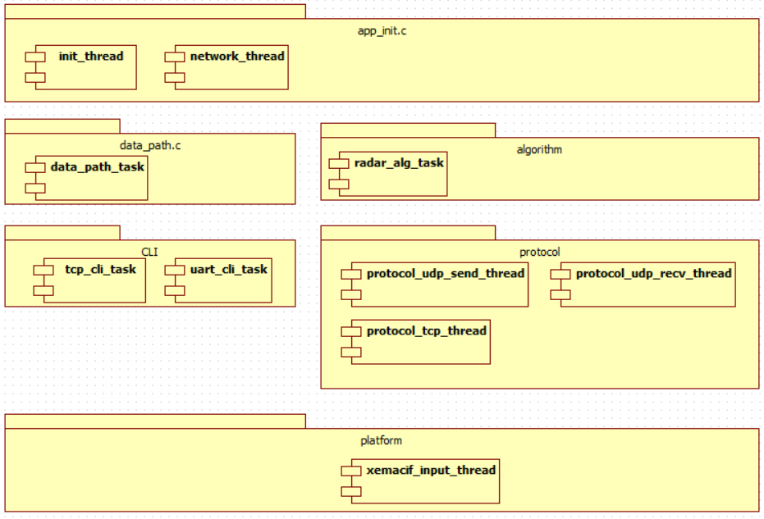
图 7 ACUR100嵌入式软件运行架构概览

表 3 ACUR100嵌入式软件运行架构说明
层 | 模块 | 任务 | 说明
初始化层 | 初始化模块 | 整体初始化任务 | 初始化硬件、组件  运行一次后销毁
初始化层 | 初始化模块 | 网络初始化任务 | 初始化网络  运行一次后销毁
功能层 | 数据通路模块 | 数据通路任务 | 接收来自PL的数据并转发
功能层 | 算法模块 | 算法任务 | 算法对数据进行处理，得到感知结果
服务层 | 命令行模块 | TCP命令行任务 | 处理Telnet命令
服务层 | 命令行模块 | 串口命令行任务 | 处理串口命令
服务层 | 网络协议栈模块 | UDP数据发送任务 | 发送UDP协议数据
服务层 | 网络协议栈模块 | UDP数据接收任务 | 暂时未使用
服务层 | 网络协议栈模块 | TCP数据传输任务 | 处理TCP协议数据
平台层 | 网络接口模块 | 网卡数据接收任务 | 接收、上报网卡数据

嵌入式软件中的组件：能否创建线程的准则
以下情况可以创建线程：
- 通过并发处理可以明显提高程序性能，而且该性能提升具有实际意义。
- 通过异步处理可以实现上一条所述目标。
- 功能独立的模块，实现独立的业务目标。
以下情况不建议创建线程：
- 创建线程不能明显提高程序运行性能，或者提高的性能对整个产品意义很小。
- 本应串行处理的流程，创建线程会带来额外同步开销。
- 创建线程会导致程序结构复杂，难以理解。

物理视图

运行环境
ACUR100嵌入式硬件环境主要包括：处理器、内存（DDR）、Flash、PLL、VCO、PA芯片等。简要介绍如下：
- 处理器配置如图 8所示。
- 内存（DDR）为1GB。
- Flash为16MB。
- PLL为LMX2492。
- VCO为CHC2442。
- PA为AWMF0165。
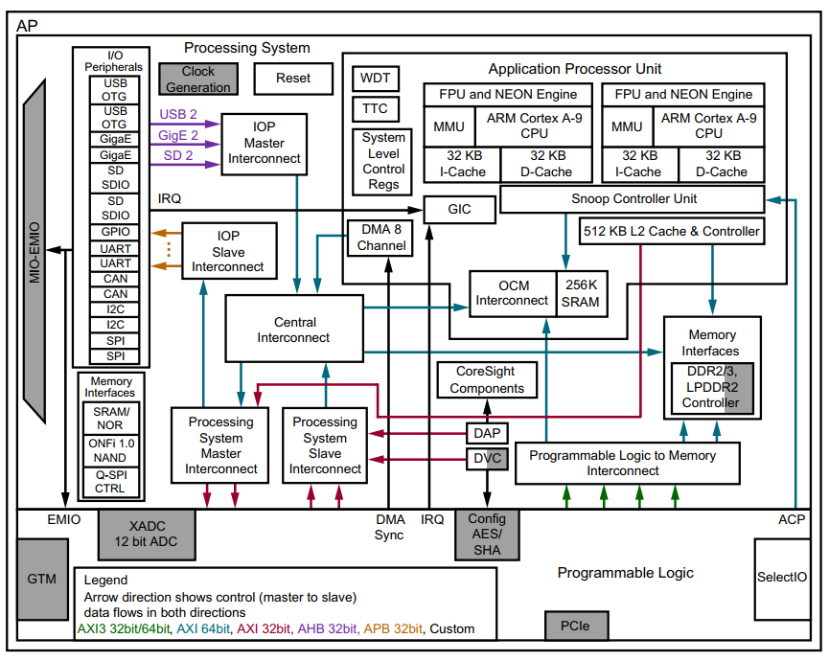
图 8 ACUR100处理器系统框图
ACUR100嵌入式软件所用组件主要包括：
- FreeRTOS 10。
- LwIP 2.1.1。
- 其它由XILINX提供的组件。

发布包目录结构及目标路径定义
本项目前期发布包为单独的bin文件，所有组件打包后一起发布。
后期如有必要，可以考虑将boot和app拆分出来，从而减少升级包的大小。

组件部署结构
本项目嵌入式软件统一部署在核心板主控制器上，不涉及多地部署的情况。

接口设计

对外接口总览
ACUR100嵌入式软件对外接口如图 9所示。与PL侧的接口主要包括GPIO寄存器操作接口、中断处理接口、DMA数据传输接口；与上位机之间的接口主要包括数据网络协议传输接口、控制命令行接口及调测日志输出接口。
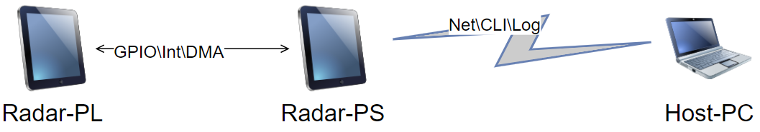
图 9 ACUR100嵌入式软件对外接口示意

各模块间接口总览
ACUR100嵌入式软件内部接口如图 10所示。各个层次、模块之间主要通过同步的API和异步的Callback进行交互，尽量避免使用全局变量通讯。详细情况在各个模块设计中进行描述。
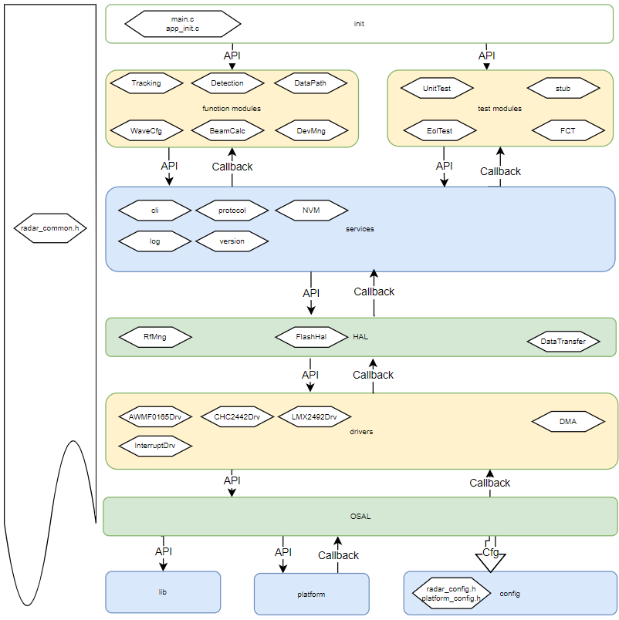
图 10 ACUR100嵌入式软件内部接口示意

接口列表
此处省略，接口详细信息在协议文档及各个模块设计中进行描述。

具体接口设计
接口=交互过程+技术选择+格式定义。交互过程用序列图刻画
具体接口在模块设计文档中描述，此处不再赘述。

关键功能的设计原理

目标感知功能设计
目标感知功能设计如图 11所示。详见算法设计说明。
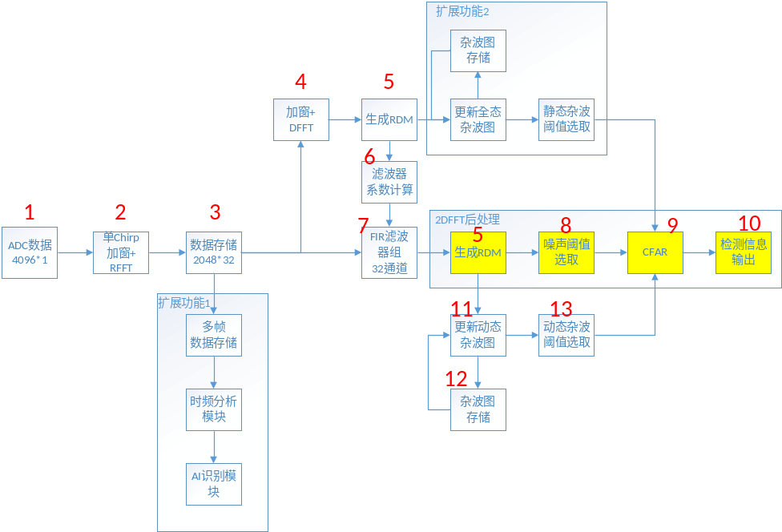
图 11 ACUR100目标感知功能设计示意

目标输出功能设计
目标输出功能设计如图 12所示。详见代码实现。
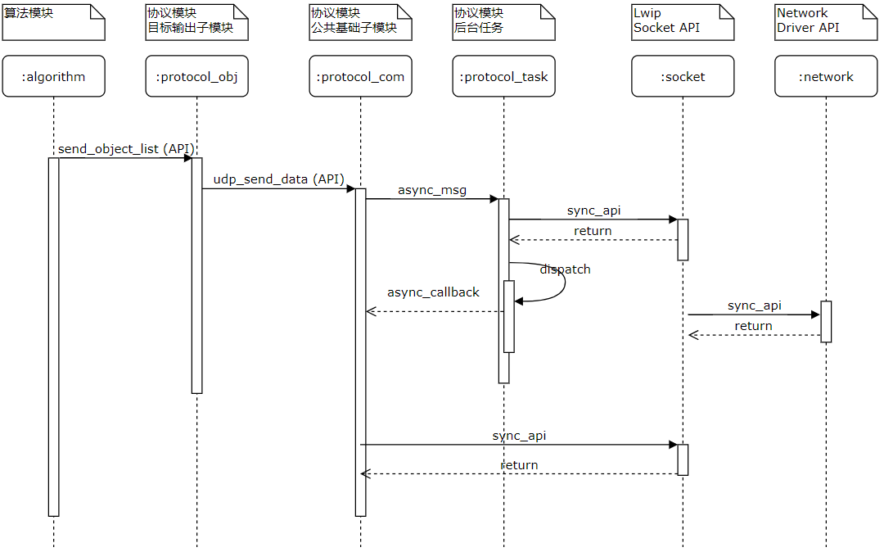
图 12 ACUR100目标输出功能设计示意

射频驱动功能设计
射频驱动功能设计如图 13所示。详见模块设计说明。
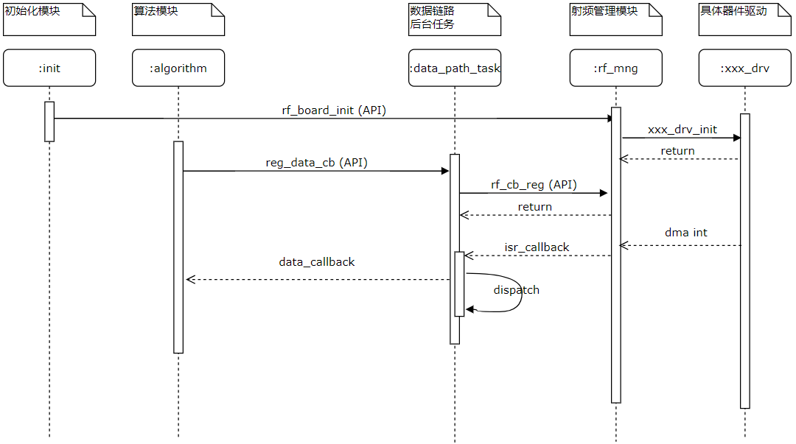
图 13 ACUR100射频驱动功能设计示意

关键质量的设计原理
本节内容：最终与□□公司制定的《嵌入式软件质量属性标准》TODO相对应。
本节暂时省略，后续根据实际需要再看是否需要补充。

XXXX设计

影响质量的因素分解表/质量因素树
本节的核心是运用分解思维、系统化思维，梳理影响质量的因素。可采用表格、树等形式。
性能
容量
速度
吞吐量
效率
伸缩性
配置下发时间
执行配置时间
秒处理告警数
告警风暴应对
日志吃硬盘
告警
风暴
引起
CPU
负载
100%

目标-场景-决策表
本节的核心是运用场景思维、具体化思维，分析质量因素对系统的具体影响，并给出设计对策。
【注意项】推荐使用目标-场景-决策表，表中场景按“质量场景规约”格式编写
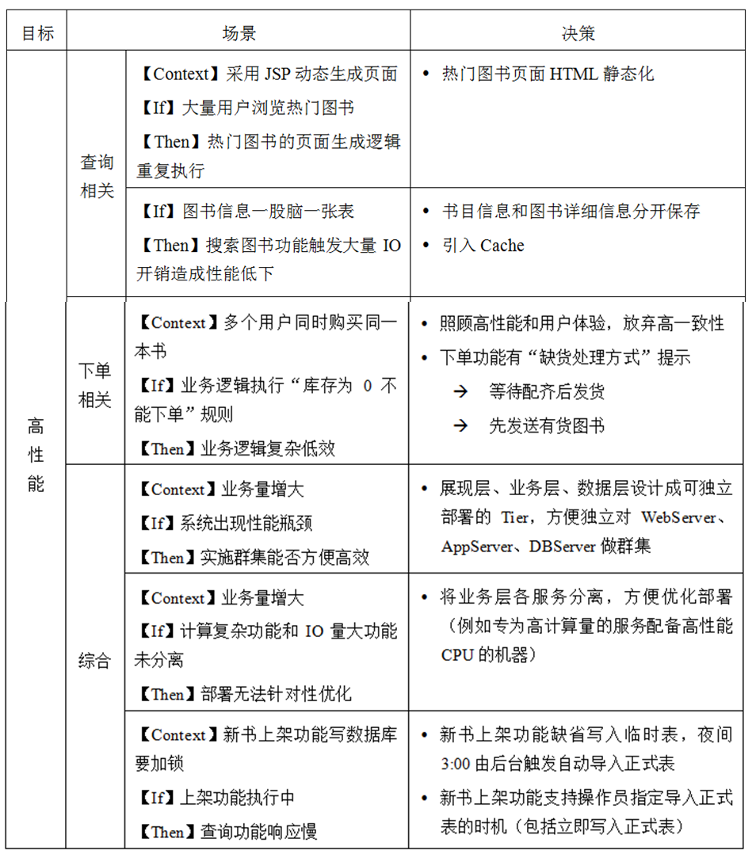

设计原理图
【示例】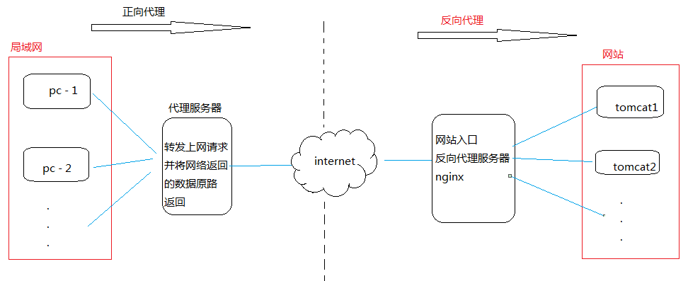

XXXX设计

影响质量的因素分解表/质量因素树

目标-场景-决策表

设计原理图

XXXX设计

影响质量的因素分解表/质量因素树

目标-场景-决策表

设计原理图

对CBB管理的影响

本设计重用的CBB
本设计重用的CBB如表 4所示。
表 4 ACUR100重用的CBB
CBB名称 | CBB作用 | CBB来源 | 补充说明
命令行模块 | 支持命令行解析、执行 | XILINX参考设计/FreeRTOS源码
日志模块 | 调测日志输出 | NANO雷达项目

本设计贡献的新CBB
本设计贡献的新CBB如表 5所示。
表 5 ACUR100贡献的CBB
CBB名称 | CBB作用 | CBB来源 | 补充说明
协议解析模块 | 解析自定义UDP/TCP协议 | 自行开发
版本管理模块 | 软件版本管理 | 自行开发

本设计对现有CBB的升级需求
本设计对现有CBB的升级需求如表 6所示。
表 6 ACUR100需要升级的CBB
CBB名称 | CBB作用 | CBB来源 | 补充说明
NV模块 | 数据持久化存储库 | NANO雷达项目 | 需要适配本项目使用的Flash驱动

